Конспект урока музыки на тему: «Что за прелесть эти сказки!». 4 класс.
Цель: Формировать понимание роли сказки в поэзии А. С. Пушкина и музыке Н. А. Римского Корсакова.
Задачи:
образовательные:
- познакомить обучающихся с музыкой русского композитора – сказочника Н.А.Римского-Корсакова (Опера «Сказка о царе Салтане»);
- вызвать эмоциональный отклик на музыку;
- расширить знания о тембровой окраске инструментов симфонического оркестра;
- формировать умение анализировать, сравнивать звучание групп симфонического оркестра;
развивающие:
- развивать интерес к искусству; вокально-хоровые навыки, тембровый слух; формирование УУД
воспитывающие:
- воспитывать любовь и интерес к сказочным произведениям в литературе и музыке;
Оборудование: компьютер, мультимедиа, экран, записи музыки.
Ход урока
Организационный момент. Активизация внимания.
Звучит музыка из мюзикла «Лукоморье».
- Добрый день, ребята! Я очень рада вас видеть, и думаю, что музыка, которую вы только что прослушали, передала нам замечательное настроение.
Актуализация опорных знаний учащихся по теме урока:
- Как вы уже поняли, сегодня главной героиней урока будет сказка. Что такое сказка?
- Сегодня мы открываем четвёртый листок музыкального альбома, посвящённого творчеству А. С. Пушкину.
- Перед вами Палехская миниатюра. Рассмотрите внимательно, что на ней изображено и дайте название. (сказки Пушкина)
Народные умельцы села Палех Ивановской области точно подметили яркие образы сказок Пушкина. А. С. Пушкин - это великий русский поэт - сказочник. В одном из писем Пушкин писал брату: «Знаешь ли, мои занятия? До обеда пишу записки, обедаю поздно, после обеда езжу верхом, вечером слушаю сказки – Что за прелесть эти сказки! – Каждая есть поэма».
Формулирование темы , цели урока.
- Мы с вами уже говорили о человеке, который вдохновлял Пушкина на создание сказок. Вспомните кто это? (Няня Арина Родионовна)
- Напомните мне ребята, как называется наш альбом? («Приют спокойствия, трудов и вдохновенья…»)
- Какое место называл поэт «приютом спокойствия, трудов и вдохновенья?»
(Село Михайловское.)
- Да, именно в селе Михайловском появились его замечательные произведения среди которых поэмы, сказки и многие стихотворения.
- Какие сказки Пушкина вы знаете?
- Сегодня мы отправимся в мир сказок. А поможет нам в этом произведение всем вам хорошо известного музыкального сказочника. И имя его? (Д: Н. А. Римский-Корсаков)
- Вы правы. В прошлом году мы знакомились с оперой Н. Римского- Корсакова, кто помнит ее название? («Садко»)
- Молодцы, а на сказки Пушкина, композитором написано две оперы: «Сказка о царе Салтане» и «Сказка о золотом петушке».
- Почему его называли музыкальным сказочником?
- Я еще раз вам напомню, что Композитор написал много музыкальных произведений на тему русских сказок и былин. У него целых 15 опер!!!
4. Определение новой темы:
А вот с какой сегодня сказкой мы встретимся, я предлагаю вам самим назвать, прослушав отрывок из сказки:
"Остров на море лежит,
Град на острове стоит
С златоглавыми церквами,
С теремами да садами.
Стены с частыми зубцами.
И за белыми стенами
Блещут маковки церквей
И святых монастырей.
Город новый, златоглавый,
Пристань с крепкою заставой.
Разом пушки запалили,
В колокольни зазвонили :."
- Ребята, вы узнали эту сказку? (Сказка о царе Салтане).
- Опера необычная, сказочная, правдиво передаёт поэтические образы Пушкина.
- Давайте поближе познакомимся с самыми яркими фрагментами оперы. В опере « Сказка о царе Салтане» вступление к 4 действию называется симфонической картиной « Три чуда», как вы думаете, какие это чудеса? (Белка, тридцать три богатыря и царевна- лебедь.)
Второе действие оперы открывает вступление.
Послушайте внимательно и постарайтесь рассказать, что вы услышали, увидели, почувствовали в музыке.
Слушание вступления ко 2 действию оперы.
Расскажите, что вы увидели в музыке?
Что вы услышали в музыке?
Что чувствовали?
Сказочник - иллюстратор Иван Яковлевич Билибин нарисовал иллюстрацию, которая называется «Бочка по морю плывёт».
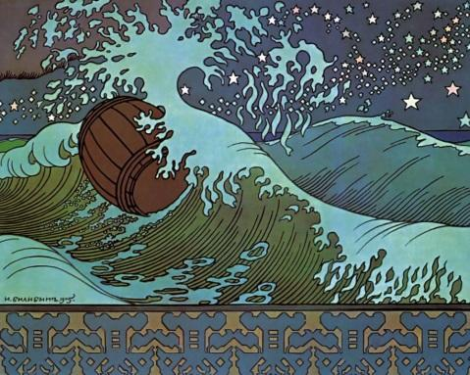
- Созвучна она с музыкой и сказкой Пушкина? Подберите строчки, подходящие к иллюстрации.
- Итак, музыка передаёт и блеск звёзд на небе, и плывущую по волнам неуклюжую бочку, и плач царицы, и даже то, как чудесным образом «не по дням, а по часам» растёт князь Гвидон. Всё это Римский – Корсаков изобразил с помощью инструментов симфонического оркестра.
- Если бы вы были композиторами, какой инструмент вы бы взяли для характеристики белочки?
- Какой бы вы сочинили тему «Богатырей»?
- Какие инструменты вы бы выбрали для характеристики Царевны- лебедь?
- Теперь сравним наши предположения с тем, как видит героев сказки композитор Н.А.Римский - Корсаков.
-Давайте послушаем музыкальную тему белки Римского- Корсакова.
Слушанье музыки. Тема белки.
Работа с текстом:
Ель в лесу, под елью белка;
Диво, право, не безделка-
Белка песенки поёт,
Да орешки всё грызёт,
А орешки не простые,
Всё скорлупки золотые,
Ядра-чистый изумруд…
- Скажите, вы узнали мелодию, которая характеризует белку? (Да это русская народная песня « Во саду ли, в огороде»).
- Композиторы часто использовали в своих произведениях русские народные
песни, мелодии, преобразовывали их и превращали в шедевры мировой музыки.
- Какой инструмент характеризует белку? (Флейта).
- Как звучит мелодия флейты высоко или низко? (Высоко).
- Верно. Флейта звучит в высоком регистре. Регистр – это ряд звуков голоса или
инструмента, одинаковых по тембру. Регистр можно подразделить на высокий,
средний и низкий.
-Давайте разучим её и исполним.
- Ну а сейчас, прослушаем следующий отрывок.
Слушанье музыки « Три чуда» тема богатырей.
Океан подымет вой,
Хлынет на берег пустой,
Расплеснётся в шумном беге,
И очутятся на бреге,
В чешуе, как жар горя,
Тридцать три богатыря.
- Ребята, а кто такие богатыри? (защитники Родины).
- А зачем они нужны? (Чтобы защищать Родину).
- А какой характер у богатыря? (Смелый, решительный, мужественный, дисциплинированный).
Море вскипает, бушует, плещет, и постепенно из него появляются богатыри.
Итак, вы снова композиторы.
Не забудьте выбрать инструмент, для изображения мощи богатырей.
- Богатыри представлены иначе, чем белка, Вы можете сказать как? (Более насыщенная мелодия, маршевый ритм, регистр низкий).
- Правильно и ,наконец, тема Царевны - лебедь.
Месяц под косой блестит,
А во лбу звезда горит;
А сама-то величава,
Выступает будто пава;
А как речь-то говорит,
Словно реченька журчит.
- Какая мелодия характеризует царевну? (Плавная, нежная).
- Можно ли назвать прослушанные фрагменты сказочными? Почему? (Да, можно, слушая их, мы попадаем в мир сказки).
Посмотрите, как художник Михаил Врубель изобразил Царевну - Лебедя при помощи красок. Какая она?
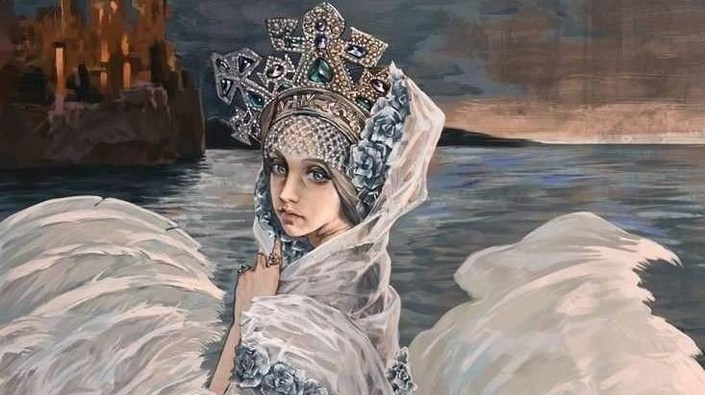
- Красивая, волшебная, таинственная…
Царевна эта необычайная, волшебная. Это и человек , и птица. Лебедь – это удивительно красивая и грациозная птица,
- Какими инструментами вы бы изобразили Царевну?
Викторина.
1.Назовите музыкальное произведение , написанное на сюжет сказки Пушкина «Сказка о царе Салтане»?
2.Назовите композитора?
3. Какой народной мелодией композитор озвучил белочку?
4.Какой музыкальный инструмент помог создать музыкальный образ богатырей?
5. Назовите иллюстратора –сказочника?
5. Рефлексия урока.
Я знал…
Я узнал…
Я хочу узнать…
6. Домашнее задание: Нарисовать одно из трёх чудес произведения «Сказка о царе Салтане».

